Лекторы и приглашенные докладчики
III международной молодежной школы
«Методы оценки биологической активности гуминовых продуктов», декабрь 2018 г
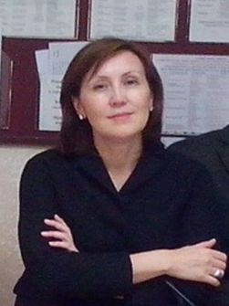 | Кыдралиева Камиля Асылбековна, доктор химических наук, Институт химии и химической технологии, Кыргызстан, Президент Регионального отделения Общества токсикологии и химии окружающей среды (SETAC RLB ), Бишкек  Научные интересы: синтез, структура и свойства функциональных материалов, включая нанокомпозиционные, на основе природных полимеров для детоксикации техногенных сред, ростостимуляции и защиты растений; разработка технологий производства и применения материалов.  Тема лекции: Биодоступность препаратов на основе гуминовых веществ и коллоидных частиц
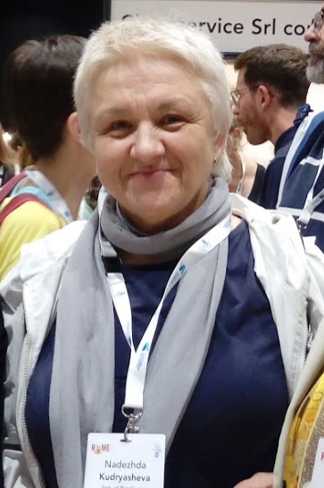 | Кудряшева Надежда Степановна, доктор физико-математических наук, ведущий научный сотрудник Института биофизики СО РАН, профессор Сибирского Федерального Университета, Красноярск  Научные интересы: физико-химические механизмы токсических эффектов  Тема лекции (предварительная): Биолюминесцентный ферментативный метод определения антиоксидантной активности и токсических свойств гуминовых веществ.
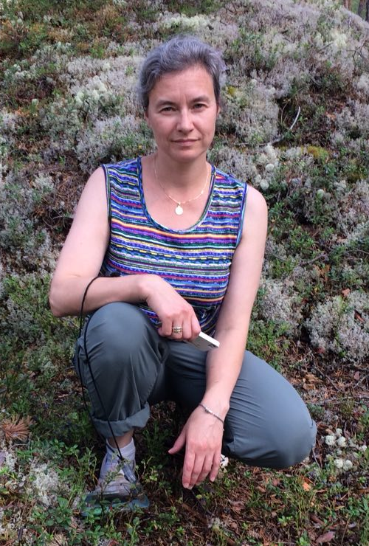 | Куликова Наталья Александровна, доктор биологических наук, ведущий научный сотрудник факультета почвоведения МГУ имени М.В. Ломоносова, Москва  Научные интересы: биологическая активность и детоксифицирующие свойства природных и модифицированных гуминовых веществ. Участник проекта РНФ «Высокоэффективные "зеленые" агрохимикаты на основе гуминового сырья»  Тема лекции: Опыт создания унифицированного протокола определения элементного состава гуминовых кислот по содержанию углерода , водорода и азота
 | Сачкова Анна Сергеевна, кандидат биологических наук, доцент Томского Политехнического Университета, г. Томск  Научные интересы: физико-химические механизмы токсических эффектов  Тема лекции (предварительная): Биолюминесцентный ферментативный метод определения антиоксидантной активности и токсических свойств гуминовых веществ.
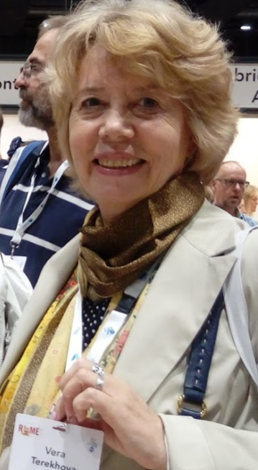 | Терехова Вера Александровна, доктор биологических наук, руководитель лаборатории экотоксикологического анализа почв МГУ имени М.В. Ломоносова, ведущий научный сотрудник , член Европейского Совета Общества токсикологии и химии окружающей среды ( SETAC ) , г. Москва  Научные интересы: биоразнообразие и устойчивость природных экосистем, экология и биоиндикационный потенциал грибов, биодиагностика и экологические функции почв.  Тема лекции: Возможности и проблемы использования методов биотестирования при оценке гуминовых продуктов
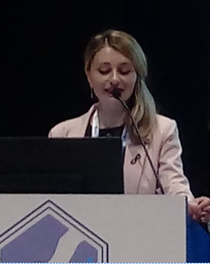 | Федосеева Елена Васильевна , , кандидат биологических наук, ассистент Российского научно-исследовательского медицинского университета им. Н.И. Пирогова, г. Москва  Научные интересы: механизмы участия грибных меланинов в формировании гуминовых веществ, экотоксикология, микробиология  Тема лекции: Влияние гуминовых препаратов на физиологические и морфологические характеристики микроскопических мицелиальных грибов
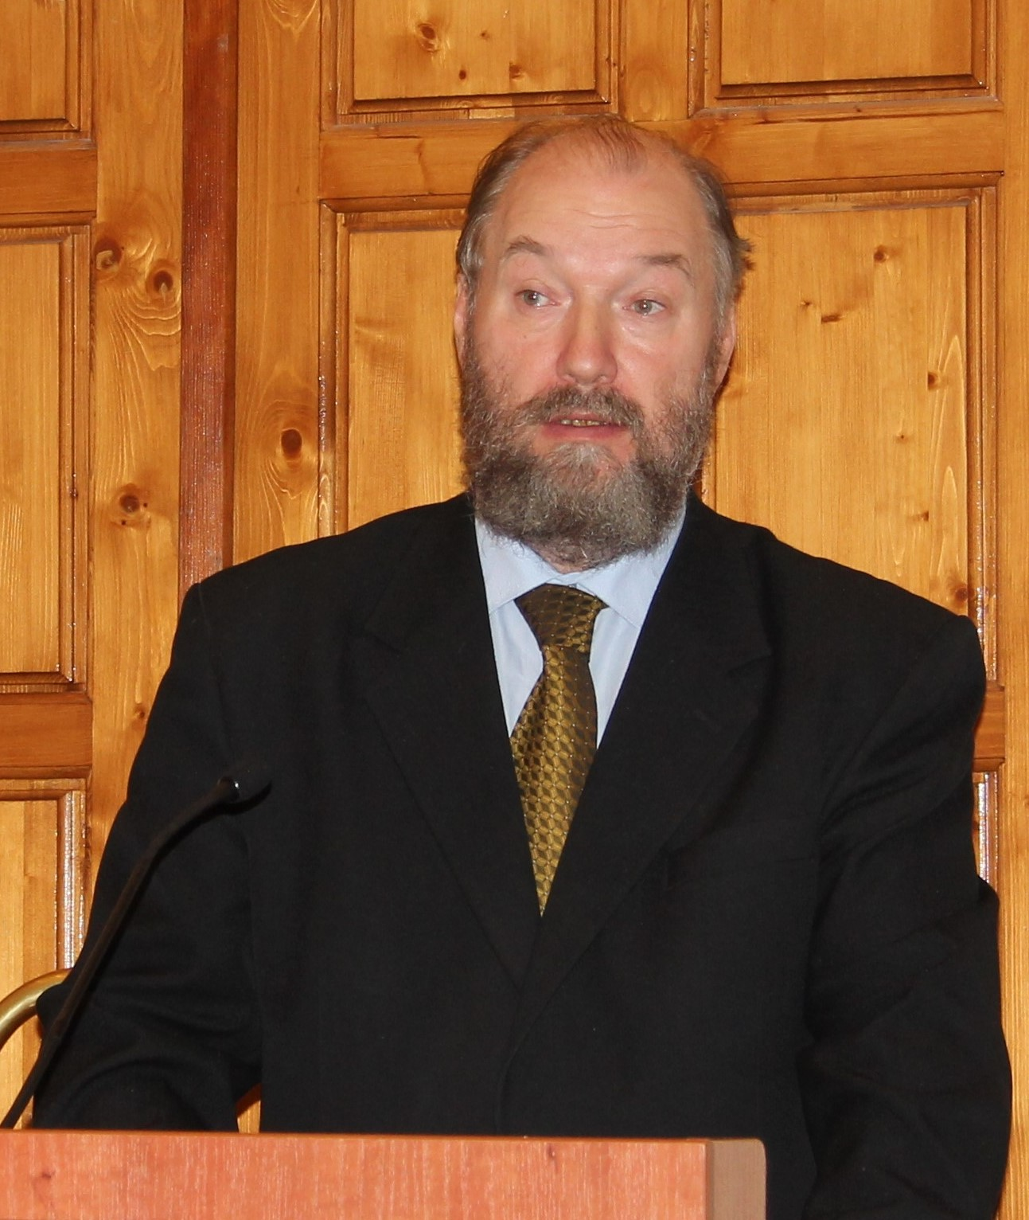 |  | Чуков Серафим Николаевич, доктор биологических наук, профессор Санкт-Петербургского государственного университета, председатель подкомиссии «Органическое вещество почв» Докучаевского общества почвоведов России. , Санкт-Петербург  Научные интересы: органическое вещество почв, структурно-функциональные параметры гуминовых веществ в биосфере.  Тема лекции: БИОКОСНЫЕ ВЗАИМОДЕЙСТВИЯ В ПОЧВЕ И БИОСФЕРЕ
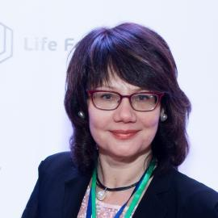 | Якименко Ольга Сергеевна, кандидат биологических наук, ведущий научный сотрудник каф. химии почв МГУ имени М.В. Ломоносова, Москва  Научные интересы: органическое вещество почв, роль гуминовых веществ в биосфере, гуминовые препараты.  Тема доклада Разнообразие гуминовых продуктов в контексте оценки их воздействия на биотическую составляющую почв при биотестировании

